附件1

消防设施操作员培训报名表

|  |  |  |  |  |  |  |
| --- | --- | --- | --- | --- | --- | --- |
| 期数 | 第八期 □ 第九期 □ 第十期□ | | | | | 贴照片处  （2寸蓝底） |
| 姓名 |  | 性别 |  | 民族 |  |
| 出生日期 | 年 月 日 | | | 年龄 |  |
| 身份证号 |  | | | 联系电话 |  |
| 报考等级 | 中级监控□ 中级维保□ | | | | |
| 工作单位 |  | | | | | |
| 学历 |  | 相关专业名称 | |  | | |
| 填表须知  **请各位学员认真仔细阅读以下内容**  1.本校仅提供消防设施操作员课程培训。培训费是指消防设施操作员培训费用，与是否参加（或是否通过）国考无关。  2.自交费之日起3日内，允许退费，退费需扣除书本费，3天后如因自身原因不能参加培训，则不予以退费。  3.凡本校学员可持结业证终身免费复训。  **4.本人承诺以上信息和报名材料真实可靠，保证参加学习和通过结业考试后领取结业证，如有虚假信息或未如期毕业，将由本人承担全部责任。**  本人是否同意以上须知：_______________________  签字并按手印： | | | | | | |

附件2

消防设施操作员（中级监控）实操课程表

|  |  |  |  |  |
| --- | --- | --- | --- | --- |
| **科目** | **日期** | **时间** | **时长** | **内容** |
| 实操课 | 第一天 | 9:00-12:00 | 3小时 | 学习火灾自动报警系统识别、操作、保养等 |
| 13:30-16:30 | 3小时 |
| 第二天 | 9:00-12:00 | 3小时 | 学习灭火系统、防火分隔、防排烟识别、操作等 |
| 13:30-16:30 | 3小时 |
| 第三天 | 9:00-16:30 | 6小时 | 微机室品牌主机模拟练习 |
| 结业考试 | 第四天 | 9:00-12:00 | 3小时 | 线上理论考试、线下实操考试 |
| 13:30-16:30 | 3小时 | 线下实操考试 |

|  |
| --- |
|  |

消防设施操作员（中级维保）实操课程表

|  |  |  |  |  |
| --- | --- | --- | --- | --- |
| **科目** | **日期** | **时间** | **时长** | **内容** |
| 实操课 | 第一天 | 9:00-12:00 | 3小时 | 学习火灾自动报警系统识别、操作、保养等 |
| 13:30-16:30 | 3小时 |
| 第二天 | 9:00-12:00 | 3小时 | 学习灭火系统、防火分隔、防排烟识别、操作等 |
| 13:30-16:30 | 3小时 |
| 第三天 | 9:00-16:30 | 6小时 | 火灾自动报警系统及自动灭火系统的维修、保养、检测、防火分隔系统、灭火器充装、防火门及防火卷帘维修及检测等 |
| 结业考试 | 第四天 | 9:00-12:00 | 3小时 | 线上理论考试、线下实操考试 |
| 13:30-16:30 | 3小时 | 线下实操考试 |

附件3

国考报名指导手册

1. 基本条件

（1）职业能力特征

具有较好的观察、分析、判断、表达和计算能力，空间感、形体知觉、色觉、嗅觉、听觉正常，四肢健全，手指、手臂灵活，动作协调。

（2）普通受教育程度

高中毕业（或同等及以上学力）

1. 报名条件

依据《国家职业标准编制技术规程（2023年版）》有关规定，消防设施操作员职业技能鉴定申报条件如下：

具备以下条件之一者，可申报四级/中级工：

①累计从事本职业或相关职业工作满5年；

②取得本职业或相关职业五级/初级工职业资格（职业技能等级）证书后，累计从事本职业或相关职业工作满 3 年；

③取得本专业或相关专业的技工院校或中等及以上职业院校、专科及以上普通高等学校毕业证书 (含在读应届毕业生)。

**①相关职业**：安全防范设计评估工程技术人员、消防工程技术人员、安全生产管理 工程技术人员、安全评价工程技术人员、人民警察、保卫管理员、消防员、消防指挥员、 消防装备管理员、消防安全管理员、消防监督检査员、森林消防员、森林火情瞭望观察 员、应急救援员、物业管理员、保安员、智能楼宇管理员、安全防范系统安装维护员、机 械设备安装工、电气设备安装工、管工、电工、安全员。

②技工学校相关专业：电气自动化设备安装与维修、楼宇自动控制设备安装与维护、电子技 术应用、计算机网络应用、计算机信息管理、网络安防系统安装与维护、物联网应用技 术、物业管理、保安、建筑设备安装、消防工程技术、给排水施工与运行。

③中职学校相关专业：建筑设备安装、楼宇智能化设备安装与运行、给排水工程施工与运 行、机电技术应用、电气运行与控制、计算机应用、计算机网络技术、网络安防系统安装 与维护、电子技术应用、保安、物业管理。

④专科相关专业（普通高等学校高等职业教育专科）：安全健康与环保、化工安全技术、 救援技术、安全技术与管理、工程安全评价与监理、安全生产监测监控、供用电技术、电 力系统自动化技术、城市信息化管理、建筑设备工程技术、建筑电气工程技术、建筑智能 化工程技术、工业设备安装工程技术、消防工程技术、建设工程管理、建筑项目信息化管 理、建设工程监理、给排水工程技术、物业管理、机械设计与制造、机电设备安装技术、 机电设备维修与管理、机电一体化技术、电气自动化技术、电子信息工程技术、应用电子 技术、智能产品开发、智能终端技术与应用、智能监控技术与应用、电子产品质量检测、 电子测量技术与仪器、光电技术应用、物联网应用技术、计算机应用技术、计算机网络技 术、计算机信息管理、计算机系统与维护、软件技术、软件与信息服务、嵌入式技术与应 用、数字展示技术、数字媒体应用技术、信息安全与管理、移动应用开发、云计算技术与 应用、电子商务技术、通信技术、移动通信技术、通信系统运行管理、通信工程设计与监 理、电信服务与管理、光通信工程、物联网工程技术、防火管理、信息网络安全监察、公 共安全管理、森林消防、通信指挥、消防指挥、参谋业务、抢险救援、安全防范技术、司 法信息技术、司法信息安全、公共事务管理。

⑤本科相关专业（普通高等学校本科）：安全工程、消防工程、消防指挥、安全防范工程、 核生化消防、抢险救援指挥与技术、火灾勘查、自动化、电气工程及其自动化、电气工程 与智能控制、信息工程、电子信息工程、信息管理与信息系统、建筑电气与智能化、给排 水科学与工程、工程管理、土木工程、物业管理、机械工程、机械设计制造及其自动化、 机械电子工程、过程装备与控制工程、电子科学与技术、通信工程、光电信息科学与工 程、测控技术与仪器、物联网工程、计算机科学与技术、网络工程、数字媒体技术、电子 商务、软件工程、网络安全与执法、公共事业管理、信息与计算科学、工业工程、智能科 学与技术、电子与计算机工程。

三、报名资料

（一）身份证明

身份证清晰彩照/扫描件（正、反面）。

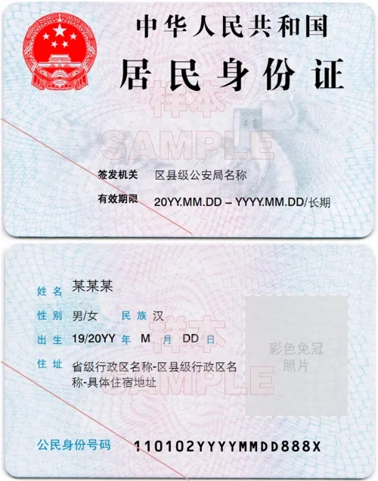**（二）**学历证明

**高中及同等学历以上的学历证书清晰彩照/扫描件。**大学专科及同等以上学历请同时提供学信网认证结果截图，大专以下学历若存在学历遗失的，请提供所在学校开具的学历证明（学历证明盖有学校公章视为有效，复印件无效）。

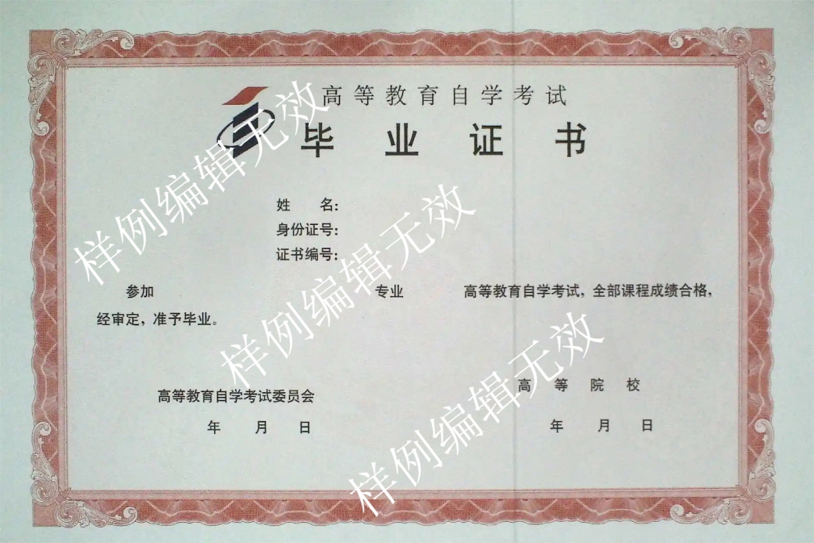

证书清晰彩照/扫描件

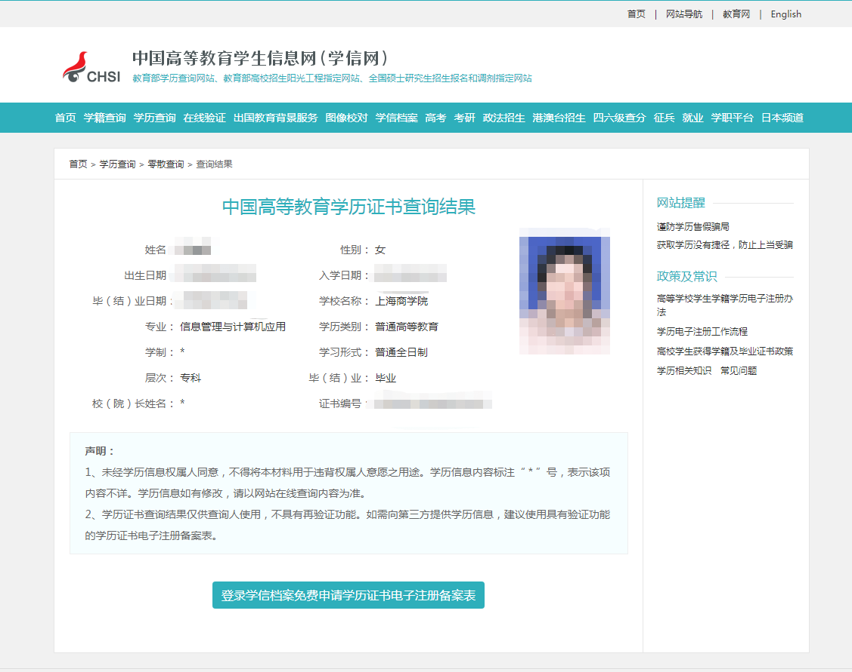学信网认证

大专以下学历若存在学历遗失的，**请提供所在学校开具的学历证明或户口簿相应页面**（学历证明盖有学校公章视为有效，复印件无效）。

# 学历遗失证明（样例）

兹证明我校学生****， 性别 ** ，身份证号 ***********，学号***********；于*****年***月至*****年 ***月在我校****部（专业）学习，修完全部课程，成绩合格，准予毕业。因毕业证遗失，特此证明！

学校名称（盖章）

证明人姓名：

证明人职务：（如：班主任）

联系电话：

日期：

1. 电子版二寸白底彩色照片，请务必按照要求上传姿态端正的个人免冠证件照片。

（四）承诺书（填写相关职业岗位）

消防设施操作员“四级/中级工”职业技能鉴定申报承诺

本人郑重承诺：

1. 本人姓名： ，身份证号码： 。现申报消防设施操作员四级/中级工职业技能鉴定。**本人知晓：**根据《消防设施操作员国家职业技能标准（ 2019年版）》《国家职业标准编制技术规程（ 2023年版）》，申报消防设施操作员**四级/中级工职业技能鉴定**，应当符合**职业能力特征（具有较好的观察、分析、判断、表达和计算能力，空间感、形体知觉、色觉、视觉、嗅觉、听觉正常，四肢健全，手指、手臂灵活，动作协调 ），高中毕业（或同等学力）**，并具备以下**条件之一**：（ 1 ）累计从事本职业或相关职业工作满 5 年。（ 2 ）取得本职业或相关职业五级/初级工职业资格（职业技能等级）证书后，累计从事本职业或相关职业工作满 3 年。（3）取得本专业或相关专业的技工院校或中等及以上职业院校、专科及以上普通高等学校毕业证书（含在读应届毕业生）。

2. 本人承诺**符合职业能力特征，具备高中毕业（或同等学力），并具备上述条件之**： （ 1 ）□（ 2 ）□（3）□（请在对应项勾选），累计从事消防设施操作员职业或相关职业工作 年（请在下表填写工作经历）。

|  |  |  |  |  |  |  |
| --- | --- | --- | --- | --- | --- | --- |
| 工作起始 时间 | 工作结束 时间 | 工作时 间小计 | 工作单位 | 岗位 | 证明人 | 证明人联系 方式（选填） |
| 年 月 | 年 月 |  |  |  |  |  |
| 年 月 | 年 月 |  |  |  |  |  |
| 年 月 | 年 月 |  |  |  |  |  |

注 1：工作起始、结束时间， 请按“ⅹⅹⅹⅹ年ⅹⅹ月”的格式填写；“工作时间小计”准确到月，如“2 年 3 个月”。

注 2：单位名称，请填写全称。

注 3 ：证明人联系方式为选填项，有助于鉴定机构核查，可以填写手机或固定电话。

3. 本人**知晓**，根据人力资源和社会保障部《技能人才评价违纪违规行为处理工作指引（试行）》，“**通过虚假承诺、提供虚假材料以及其他非正当手段取得参加评价资格的”，将被处以“取消其当次全部科目评价成绩。情节轻微的， 2 年内不得参加评价；情节严重的，5年内不得参加评价，并依据有关法律法规移送有关部门。**”的规定，承诺各项申报材料真实可信。

4. 本人**承诺**，在参加鉴定考试过程中，遵守考试纪律和考场规则，服从考务管理。 如出现违规、违纪行为， 自愿接受处理。

**上述承诺，是我本人意思的真实表达，我接受鉴定机构对上述承诺的核查和对虚假 失实承诺的处理，承担相应的法律责任。**

承诺人（签名）：

年 月 日